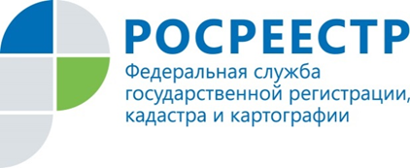
В Управление Росреестра по Ямало-Ненецкому автономному округу 12 декабря 2018 года с 12.00 до 20.00 по местному времени состоится общероссийский день приёма граждан.
Желающие могут задать вопросы по темам:
государственной регистрации прав на недвижимое имущество и государственного кадастрового учета;
предоставления информации о зарегистрированных правах на объекты недвижимости;
земельного надзора, геодезии и картографии;
землеустройства и мониторинга земель, кадастровой оценки недвижимости, кадастрового учета, контроля и надзора в сфере саморегулируемых организаций.
Личный приём будет проводится в порядке живой очереди при предоставлении документа, удостоверяющая личность (паспорта), либо по предварительной записи, которая будет осуществляться в рабочем режиме до 11 декабря 2018 года.
Также заявители могут по желанию направить обращения, воспользовавшись иными видами связи – телефоном, факсом, электронной почтой, с указанием контактных данных для обратной связи.
Телефоны для справок и предварительной записи в г. Салехарде, Управление Росреестра по ЯНАО – (34922) 4-10-62,4-46-27;
Дополнительные номера для жителей иных муниципальных образований и районов округа:
(3499) 53-67-68 – начальник Надымского отдела Щукина Ирина Ярославовна;
(34992) 5-24-40 – начальник межмуниципального отдела по г. Лабытнанги и п. Харп Кадникова Наталья Сергеевна;
(34997) 2-48-87 –начальник межмуниципального отдела по Пуровскому и Красноселькупскому районам Богданова Юлия Борисовна;
(34938) 2-77-04 – специалист - эксперт отдела межмуниципальный отдел по городам Губкинский и Муравленко (г. Муравленко) Яламова Наталья Петровна;
(34936) 3-22-12– начальник межмуниципального отдела по городам Губкинский и г. Муравленко (г. Губкинский) Воложанинова Наталья Владимировна;
(3496) 35-40-78 – начальник Ноябрьского отдела Павлович Наталья Александровна;
(3494) 23-22-97 – начальник Межмуниципального отдела по г. Новый Уренгой и Тазовскому району Семиреченко Юлия Анатольевна.

